ЧĂВАШ РЕСПУБЛИКИН |  | ЧУВАШСКАЯ РЕСПУБЛИКА
ÇĚМĚРЛЕ  МУНИЦИПАЛЛĂ ОКРУГĔН АДМИНИСТРАЦИЙĚ  ЙЫШĂНУ  17.12.2025 ç. 1822 №  Çěмěрле хули |  | администрация  ШУМЕРЛИНСКОГО  МУНИЦИПАЛЬНОГО ОКРУГА  ПОСТАНОВЛЕНИЕ  17.12.2025 г. № 1822  город Шумерля

Об установлении публичного сервитута в отношении земельных участков в целях размещения (эксплуатации) инженерного сооружения: «Строительство тепловых сетей и сетей горячего водоснабжения от газовой автоматизированной блочно-модульной котельной мощностью 14 МВт по улице Чайковского в городе Шумерля Чувашской Республики»

В соответствии со статьей 23 и главой V.7 Земельного кодекса Российской Федерации, статьей 39.42 Земельного кодекса Российской Федерации на основании ходатайства государственного унитарного предприятия Чувашской Республики «Чувашгаз» Министерства строительства, архитектуры и жилищно-коммунального хозяйства Чувашской Республики (ИНН 2128017682) от 18 ноября 2025 г. № 2756 администрация Шумерлинского муниципального округа Чувашской Республики п о с т а н о в л я е т:
1. Установить публичный сервитут в целях размещения (эксплуатации) инженерного сооружения: «Строительство тепловых сетей и сетей горячего водоснабжения от газовой автоматизированной блочно-модульной котельной мощностью 14 МВт по улице Чайковского в городе Шумерля Чувашской Республики» (далее - публичный сервитут) в отношении следующих кварталов и земельных участков с кадастровыми номерами: 21:05:010257:27, 21:05:010255:27, 21:05:010257:98, 21:05:010257:909, 21:05:010255:126, 21:05:010255:640, 21:05:010257:11, 21:05:010257:134, 21:05:010255:64, 21:05:010255:11, 21:05:010255:67, 21:05:010257:11, 21:05:010257:26, 21:05:010255:817, 21:05:010255:682, 21:05:010255:53, 21:05:010255:57, 21:05:010255:127, 21:05:010255:84, 21:05:010255:46, 21:05:000000:14, 21:05:010257:105, 21:05:010255:16, 21:05:010255:63, 21:05:010257:25, 21:05:010255:823, 21:05:010257:141, 21:05:010255:15, 21:05:010257:90, 21:05:010257:133, 21:05:010255:70, 21:05:010257:100, 21:05:010257:138, 21:05:010255:12, 21:05:010257:142, 21:05:010257:948, 21:05:010257:776, 21:05:010257:793, 21:05:010255, 21:05:010257, 21:05:000000 общей площадью 24028 кв.м, имеющих местоположение: Чувашская Республика, город Шумерля.
2. Утвердить границы публичного сервитута согласно приложению к настоящему постановлению.
3. Срок публичного сервитута – 25 лет.
4. Срок, в течение которого использование земельного участка (его части) и (или) расположенного на нем объекта недвижимого имущества в соответствии с их разрешенным использованием будет невозможно или существенно затруднено в связи с осуществлением сервитута, составляет 90 дней.
5. В соответствии с пунктом 8 статьи 39.50 Земельного кодекса Российской Федерации государственное унитарное предприятие Чувашской Республики «Чувашгаз» Министерства строительства, архитектуры и жилищно-коммунального хозяйства Чувашской Республики обязано привести земельные участки, указанные в пункте 1 настоящего постановления, в состояние, пригодное для их использования в соответствии с разрешенным использованием, в срок не позднее чем три месяца после завершения строительства инженерного сооружения, для размещения которого был установлен публичный сервитут.

Глава Шумерлинского
муниципального округа
Чувашской Республики А.Ю. Ксенофонтов

Вавилина Е.В.,
2-43-42

Приложение

УТВЕРЖДЕНО
Постановлением Главы Шумерлинского муниципального округа Чувашской Республики
от « 17 » декабря 2025 г. № 1822

ГРАФИЧЕСКОЕ ОПИСАНИЕ
местоположения границ населенных пунктов, территориальных зон, особо охраняемых природных территорий, зон с особыми условиями использования территории
Публичный сервитут с целью размещения (эксплуатации) инженерного сооружения: "Строительство тепловых сетей и сетей горячего водоснабжения от газовой автоматизированной блочно-модульной котельной мощностью 14 МВт по ул. Чайковского в г. Шумерля Чувашской Республики"
(наименование объекта, местоположение границ которого описано (далее - объект))
Раздел 1
Сведения об объекте
№ п/п | Характеристики объекта | Описание характеристик
1 | 2 | 3
1. | Местоположение объекта | Чувашская Республика (Чувашия), м.о Шумерлинский, город Шумерля
2. | Площадь объекта +/- величина  погрешности определения площади (Р +/- Дельта Р) | 24028 +/- 54 м²
3. | Иные характеристики объекта | -

Раздел 2
Сведения о местоположении границ объекта
1. Система координат -
2. Сведения о характерных точках границ объекта
Обозначение характерных точек границ | Координаты, м |  | Метод определения координат характерной точки | Средняя квадратическая погрешность положения характерной точки (Мt), м | Описание обозначения точки на местности (при наличии)
Обозначение характерных точек границ | X | Y | Метод определения координат характерной точки |  | Описание обозначения точки на местности (при наличии)
1 | 2 | 3 | 4 | 5 | 6
- | - | - | - | - | -
3. Сведения о характерных точках части (частей) границы объекта
Обозначение характерных точек части границы | Координаты, м |  | Метод определения координат характерной точки | Средняя квадратическая погрешность положения характерной точки (Мt), м | Описание обозначения точки на местности (при наличии)
Обозначение характерных точек части границы | X | Y | Метод определения координат характерной точки |  | Описание обозначения точки на местности (при наличии)
1 | 2 | 3 | 4 | 5 | 6
- | - | - | - | - | -

Раздел 3
Сведения о местоположении измененных (уточненных) границ объекта
1. Система координат МСК-21, зона 1
2. Сведения о характерных точках границ объекта
Обозначение характерных точек границ | Существующие координаты, м |  | Измененные (уточненные) координаты, м |  | Метод определения координат характерной точки | Средняя квадратическая погрешность положения характерной точки (Мt), м | Описание обозначения точки на местности (при наличии)
Обозначение характерных точек границ | X | Y | X | Y | Метод определения координат характерной точки |  | Описание обозначения точки на местности (при наличии)
1 | 2 | 3 | 4 | 5 | 6 | 7 | 8
1 | - | - | 338064.96 | 1178613.91 | Аналитический метод | 0.10 | -
2 | - | - | 338077.90 | 1178585.44 | Аналитический метод | 0.10 | -
3 | - | - | 338076.03 | 1178584.59 | Аналитический метод | 0.10 | -
4 | - | - | 338080.23 | 1178575.35 | Аналитический метод | 0.10 | -
5 | - | - | 338082.09 | 1178576.20 | Аналитический метод | 0.10 | -
6 | - | - | 338088.74 | 1178561.53 | Аналитический метод | 0.10 | -
7 | - | - | 338088.40 | 1178561.39 | Аналитический метод | 0.10 | -
8 | - | - | 338092.18 | 1178553.07 | Аналитический метод | 0.10 | -
9 | - | - | 338100.09 | 1178556.49 | Аналитический метод | 0.10 | -
10 | - | - | 338099.81 | 1178557.13 | Аналитический метод | 0.10 | -
11 | - | - | 338114.91 | 1178563.34 | Аналитический метод | 0.10 | -
12 | - | - | 338115.69 | 1178561.41 | Аналитический метод | 0.10 | -
13 | - | - | 338125.04 | 1178565.22 | Аналитический метод | 0.10 | -
14 | - | - | 338124.24 | 1178567.16 | Аналитический метод | 0.10 | -
15 | - | - | 338161.90 | 1178582.52 | Аналитический метод | 0.10 | -
16 | - | - | 338158.16 | 1178591.68 | Аналитический метод | 0.10 | -
17 | - | - | 338177.89 | 1178598.90 | Аналитический метод | 0.10 | -
18 | - | - | 338178.17 | 1178598.25 | Аналитический метод | 0.10 | -
19 | - | - | 338178.41 | 1178598.34 | Аналитический метод | 0.10 | -
20 | - | - | 338183.03 | 1178587.00 | Аналитический метод | 0.10 | -
21 | - | - | 338227.04 | 1178603.84 | Аналитический метод | 0.10 | -
22 | - | - | 338259.99 | 1178525.43 | Аналитический метод | 0.10 | -

2. Сведения о характерных точках границ объекта
Обозначение характерных точек границ | Существующие координаты, м |  | Измененные (уточненные) координаты, м |  | Метод определения координат характерной точки | Средняя квадратическая погрешность положения характерной точки (Мt), м | Описание обозначения точки на местности (при наличии)
Обозначение характерных точек границ | X | Y | X | Y | Метод определения координат характерной точки |  | Описание обозначения точки на местности (при наличии)
1 | 2 | 3 | 4 | 5 | 6 | 7 | 8
23 | - | - | 338294.93 | 1178539.56 | Аналитический метод | 0.10 | -
24 | - | - | 338295.46 | 1178538.30 | Аналитический метод | 0.10 | -
25 | - | - | 338296.23 | 1178538.60 | Аналитический метод | 0.10 | -
26 | - | - | 338296.53 | 1178537.88 | Аналитический метод | 0.10 | -
27 | - | - | 338285.66 | 1178533.28 | Аналитический метод | 0.10 | -
28 | - | - | 338291.25 | 1178519.65 | Аналитический метод | 0.10 | -
29 | - | - | 338290.04 | 1178519.17 | Аналитический метод | 0.10 | -
30 | - | - | 338290.27 | 1178518.61 | Аналитический метод | 0.10 | -
31 | - | - | 338286.22 | 1178516.94 | Аналитический метод | 0.10 | -
32 | - | - | 338289.27 | 1178509.50 | Аналитический метод | 0.10 | -
33 | - | - | 338293.40 | 1178511.19 | Аналитический метод | 0.10 | -
34 | - | - | 338293.62 | 1178510.66 | Аналитический метод | 0.10 | -
35 | - | - | 338294.75 | 1178511.11 | Аналитический метод | 0.10 | -
36 | - | - | 338309.02 | 1178476.30 | Аналитический метод | 0.10 | -
37 | - | - | 338323.13 | 1178441.75 | Аналитический метод | 0.10 | -
38 | - | - | 338321.99 | 1178441.30 | Аналитический метод | 0.10 | -
39 | - | - | 338322.19 | 1178440.82 | Аналитический метод | 0.10 | -
40 | - | - | 338319.67 | 1178439.81 | Аналитический метод | 0.10 | -
41 | - | - | 338317.42 | 1178445.47 | Аналитический метод | 0.10 | -
42 | - | - | 338278.74 | 1178430.06 | Аналитический метод | 0.10 | -
43 | - | - | 338278.59 | 1178430.43 | Аналитический метод | 0.10 | -
44 | - | - | 338278.32 | 1178430.32 | Аналитический метод | 0.10 | -
45 | - | - | 338275.42 | 1178437.53 | Аналитический метод | 0.10 | -
46 | - | - | 338267.95 | 1178434.52 | Аналитический метод | 0.10 | -
47 | - | - | 338270.84 | 1178427.34 | Аналитический метод | 0.10 | -

2. Сведения о характерных точках границ объекта
Обозначение характерных точек границ | Существующие координаты, м |  | Измененные (уточненные) координаты, м |  | Метод определения координат характерной точки | Средняя квадратическая погрешность положения характерной точки (Мt), м | Описание обозначения точки на местности (при наличии)
Обозначение характерных точек границ | X | Y | X | Y | Метод определения координат характерной точки |  | Описание обозначения точки на местности (при наличии)
1 | 2 | 3 | 4 | 5 | 6 | 7 | 8
48 | - | - | 338270.49 | 1178427.20 | Аналитический метод | 0.10 | -
49 | - | - | 338270.65 | 1178426.83 | Аналитический метод | 0.10 | -
50 | - | - | 338251.95 | 1178419.39 | Аналитический метод | 0.10 | -
51 | - | - | 338274.53 | 1178364.65 | Аналитический метод | 0.10 | -
52 | - | - | 338274.17 | 1178364.51 | Аналитический метод | 0.10 | -
53 | - | - | 338274.33 | 1178364.11 | Аналитический метод | 0.10 | -
54 | - | - | 338257.85 | 1178357.61 | Аналитический метод | 0.10 | -
55 | - | - | 338257.74 | 1178357.89 | Аналитический метод | 0.10 | -
56 | - | - | 338249.64 | 1178354.66 | Аналитический метод | 0.10 | -
57 | - | - | 338249.75 | 1178354.40 | Аналитический метод | 0.10 | -
58 | - | - | 338233.27 | 1178347.88 | Аналитический метод | 0.10 | -
59 | - | - | 338234.39 | 1178345.08 | Аналитический метод | 0.10 | -
60 | - | - | 338228.99 | 1178342.91 | Аналитический метод | 0.10 | -
61 | - | - | 338228.91 | 1178343.09 | Аналитический метод | 0.10 | -
62 | - | - | 338228.45 | 1178342.91 | Аналитический метод | 0.10 | -
63 | - | - | 338223.11 | 1178356.40 | Аналитический метод | 0.10 | -
64 | - | - | 338193.73 | 1178344.16 | Аналитический метод | 0.10 | -
65 | - | - | 338188.04 | 1178357.19 | Аналитический метод | 0.10 | -
66 | - | - | 338181.01 | 1178354.19 | Аналитический метод | 0.10 | -
67 | - | - | 338178.59 | 1178359.75 | Аналитический метод | 0.10 | -
68 | - | - | 338194.83 | 1178367.88 | Аналитический метод | 0.10 | -
69 | - | - | 338192.59 | 1178372.90 | Аналитический метод | 0.10 | -
70 | - | - | 338192.81 | 1178372.99 | Аналитический метод | 0.10 | -
71 | - | - | 338192.59 | 1178373.53 | Аналитический метод | 0.10 | -
72 | - | - | 338197.31 | 1178375.36 | Аналитический метод | 0.10 | -

2. Сведения о характерных точках границ объекта
Обозначение характерных точек границ | Существующие координаты, м |  | Измененные (уточненные) координаты, м |  | Метод определения координат характерной точки | Средняя квадратическая погрешность положения характерной точки (Мt), м | Описание обозначения точки на местности (при наличии)
Обозначение характерных точек границ | X | Y | X | Y | Метод определения координат характерной точки |  | Описание обозначения точки на местности (при наличии)
1 | 2 | 3 | 4 | 5 | 6 | 7 | 8
73 | - | - | 338194.41 | 1178382.55 | Аналитический метод | 0.10 | -
74 | - | - | 338193.99 | 1178382.38 | Аналитический метод | 0.10 | -
75 | - | - | 338192.40 | 1178386.14 | Аналитический метод | 0.10 | -
76 | - | - | 338187.59 | 1178384.10 | Аналитический метод | 0.10 | -
77 | - | - | 338170.36 | 1178422.54 | Аналитический метод | 0.10 | -
78 | - | - | 338166.31 | 1178420.72 | Аналитический метод | 0.10 | -
79 | - | - | 338162.74 | 1178428.66 | Аналитический метод | 0.10 | -
80 | - | - | 338164.68 | 1178429.51 | Аналитический метод | 0.10 | -
81 | - | - | 338161.46 | 1178436.88 | Аналитический метод | 0.10 | -
82 | - | - | 338152.07 | 1178432.78 | Аналитический метод | 0.10 | -
83 | - | - | 338162.27 | 1178410.08 | Аналитический метод | 0.10 | -
84 | - | - | 338166.31 | 1178411.90 | Аналитический метод | 0.10 | -
85 | - | - | 338181.49 | 1178378.02 | Аналитический метод | 0.10 | -
86 | - | - | 338180.96 | 1178377.81 | Аналитический метод | 0.10 | -
87 | - | - | 338181.06 | 1178377.58 | Аналитический метод | 0.10 | -
88 | - | - | 338174.37 | 1178374.82 | Аналитический метод | 0.10 | -
89 | - | - | 338175.28 | 1178372.66 | Аналитический метод | 0.10 | -
90 | - | - | 338170.93 | 1178370.90 | Аналитический метод | 0.10 | -
91 | - | - | 338172.93 | 1178365.92 | Аналитический метод | 0.10 | -
92 | - | - | 338168.18 | 1178363.54 | Аналитический метод | 0.10 | -
93 | - | - | 338176.81 | 1178343.64 | Аналитический метод | 0.10 | -
94 | - | - | 338183.86 | 1178346.65 | Аналитический метод | 0.10 | -
95 | - | - | 338189.52 | 1178333.68 | Аналитический метод | 0.10 | -
96 | - | - | 338218.64 | 1178345.82 | Аналитический метод | 0.10 | -
97 | - | - | 338220.98 | 1178339.93 | Аналитический метод | 0.10 | -

2. Сведения о характерных точках границ объекта
Обозначение характерных точек границ | Существующие координаты, м |  | Измененные (уточненные) координаты, м |  | Метод определения координат характерной точки | Средняя квадратическая погрешность положения характерной точки (Мt), м | Описание обозначения точки на местности (при наличии)
Обозначение характерных точек границ | X | Y | X | Y | Метод определения координат характерной точки |  | Описание обозначения точки на местности (при наличии)
1 | 2 | 3 | 4 | 5 | 6 | 7 | 8
98 | - | - | 338220.40 | 1178339.70 | Аналитический метод | 0.10 | -
99 | - | - | 338227.04 | 1178322.52 | Аналитический метод | 0.10 | -
100 | - | - | 338234.56 | 1178325.40 | Аналитический метод | 0.10 | -
101 | - | - | 338231.10 | 1178334.42 | Аналитический метод | 0.10 | -
102 | - | - | 338232.25 | 1178334.88 | Аналитический метод | 0.10 | -
103 | - | - | 338232.01 | 1178335.45 | Аналитический метод | 0.10 | -
104 | - | - | 338244.85 | 1178340.60 | Аналитический метод | 0.10 | -
105 | - | - | 338243.74 | 1178343.37 | Аналитический метод | 0.10 | -
106 | - | - | 338252.78 | 1178346.94 | Аналитический метод | 0.10 | -
107 | - | - | 338252.98 | 1178346.44 | Аналитический метод | 0.10 | -
108 | - | - | 338253.34 | 1178346.58 | Аналитический метод | 0.10 | -
109 | - | - | 338255.69 | 1178340.63 | Аналитический метод | 0.10 | -
110 | - | - | 338263.17 | 1178343.59 | Аналитический метод | 0.10 | -
111 | - | - | 338260.81 | 1178349.56 | Аналитический метод | 0.10 | -
112 | - | - | 338261.08 | 1178349.66 | Аналитический метод | 0.10 | -
113 | - | - | 338260.88 | 1178350.16 | Аналитический метод | 0.10 | -
114 | - | - | 338264.61 | 1178351.64 | Аналитический метод | 0.10 | -
115 | - | - | 338265.41 | 1178349.63 | Аналитический метод | 0.10 | -
116 | - | - | 338274.69 | 1178353.31 | Аналитический метод | 0.10 | -
117 | - | - | 338273.90 | 1178355.30 | Аналитический метод | 0.10 | -
118 | - | - | 338277.35 | 1178356.66 | Аналитический метод | 0.10 | -
119 | - | - | 338277.50 | 1178356.29 | Аналитический метод | 0.10 | -
120 | - | - | 338285.60 | 1178359.51 | Аналитический метод | 0.10 | -
121 | - | - | 338285.46 | 1178359.87 | Аналитический метод | 0.10 | -
122 | - | - | 338291.11 | 1178362.15 | Аналитический метод | 0.10 | -

2. Сведения о характерных точках границ объекта
Обозначение характерных точек границ | Существующие координаты, м |  | Измененные (уточненные) координаты, м |  | Метод определения координат характерной точки | Средняя квадратическая погрешность положения характерной точки (Мt), м | Описание обозначения точки на местности (при наличии)
Обозначение характерных точек границ | X | Y | X | Y | Метод определения координат характерной точки |  | Описание обозначения точки на местности (при наличии)
1 | 2 | 3 | 4 | 5 | 6 | 7 | 8
123 | - | - | 338288.11 | 1178369.61 | Аналитический метод | 0.10 | -
124 | - | - | 338282.43 | 1178367.33 | Аналитический метод | 0.10 | -
125 | - | - | 338282.26 | 1178367.74 | Аналитический метод | 0.10 | -
126 | - | - | 338282.01 | 1178367.63 | Аналитический метод | 0.10 | -
127 | - | - | 338262.50 | 1178414.92 | Аналитический метод | 0.10 | -
128 | - | - | 338273.67 | 1178419.37 | Аналитический метод | 0.10 | -
129 | - | - | 338273.83 | 1178418.98 | Аналитический метод | 0.10 | -
130 | - | - | 338281.93 | 1178422.21 | Аналитический метод | 0.10 | -
131 | - | - | 338281.77 | 1178422.60 | Аналитический метод | 0.10 | -
132 | - | - | 338312.92 | 1178435.01 | Аналитический метод | 0.10 | -
133 | - | - | 338315.18 | 1178429.34 | Аналитический метод | 0.10 | -
134 | - | - | 338325.32 | 1178433.40 | Аналитический метод | 0.10 | -
135 | - | - | 338325.57 | 1178432.79 | Аналитический метод | 0.10 | -
136 | - | - | 338326.68 | 1178433.23 | Аналитический метод | 0.10 | -
137 | - | - | 338333.36 | 1178417.47 | Аналитический метод | 0.10 | -
138 | - | - | 338336.84 | 1178409.20 | Аналитический метод | 0.10 | -
139 | - | - | 338336.16 | 1178408.93 | Аналитический метод | 0.10 | -
140 | - | - | 338336.28 | 1178408.65 | Аналитический метод | 0.10 | -
141 | - | - | 338331.03 | 1178406.49 | Аналитический метод | 0.10 | -
142 | - | - | 338334.08 | 1178399.04 | Аналитический метод | 0.10 | -
143 | - | - | 338339.40 | 1178401.23 | Аналитический метод | 0.10 | -
144 | - | - | 338339.51 | 1178400.97 | Аналитический метод | 0.10 | -
145 | - | - | 338340.19 | 1178401.25 | Аналитический метод | 0.10 | -
146 | - | - | 338343.61 | 1178393.13 | Аналитический метод | 0.10 | -
147 | - | - | 338364.40 | 1178401.41 | Аналитический метод | 0.10 | -

2. Сведения о характерных точках границ объекта
Обозначение характерных точек границ | Существующие координаты, м |  | Измененные (уточненные) координаты, м |  | Метод определения координат характерной точки | Средняя квадратическая погрешность положения характерной точки (Мt), м | Описание обозначения точки на местности (при наличии)
Обозначение характерных точек границ | X | Y | X | Y | Метод определения координат характерной точки |  | Описание обозначения точки на местности (при наличии)
1 | 2 | 3 | 4 | 5 | 6 | 7 | 8
148 | - | - | 338365.15 | 1178399.54 | Аналитический метод | 0.10 | -
149 | - | - | 338374.45 | 1178403.24 | Аналитический метод | 0.10 | -
150 | - | - | 338373.70 | 1178405.11 | Аналитический метод | 0.10 | -
151 | - | - | 338383.56 | 1178409.03 | Аналитический метод | 0.10 | -
152 | - | - | 338389.22 | 1178394.84 | Аналитический метод | 0.10 | -
153 | - | - | 338396.67 | 1178397.88 | Аналитический метод | 0.10 | -
154 | - | - | 338391.04 | 1178412.01 | Аналитический метод | 0.10 | -
155 | - | - | 338409.60 | 1178419.40 | Аналитический метод | 0.10 | -
156 | - | - | 338413.20 | 1178411.19 | Аналитический метод | 0.10 | -
157 | - | - | 338416.78 | 1178412.37 | Аналитический метод | 0.10 | -
158 | - | - | 338449.78 | 1178425.76 | Аналитический метод | 0.10 | -
159 | - | - | 338449.50 | 1178426.46 | Аналитический метод | 0.10 | -
160 | - | - | 338453.31 | 1178428.22 | Аналитический метод | 0.10 | -
161 | - | - | 338450.34 | 1178434.65 | Аналитический метод | 0.10 | -
162 | - | - | 338417.46 | 1178421.52 | Аналитический метод | 0.10 | -
163 | - | - | 338413.86 | 1178429.76 | Аналитический метод | 0.10 | -
164 | - | - | 338384.37 | 1178418.02 | Аналитический метод | 0.10 | -
165 | - | - | 338363.25 | 1178409.61 | Аналитический метод | 0.10 | -
166 | - | - | 338347.97 | 1178403.53 | Аналитический метод | 0.10 | -
167 | - | - | 338347.67 | 1178404.23 | Аналитический метод | 0.10 | -
168 | - | - | 338348.27 | 1178404.47 | Аналитический метод | 0.10 | -
169 | - | - | 338344.92 | 1178412.42 | Аналитический метод | 0.10 | -
170 | - | - | 338344.32 | 1178412.18 | Аналитический метод | 0.10 | -
171 | - | - | 338343.12 | 1178415.03 | Аналитический метод | 0.10 | -
172 | - | - | 338344.87 | 1178415.77 | Аналитический метод | 0.10 | -

2. Сведения о характерных точках границ объекта
Обозначение характерных точек границ | Существующие координаты, м |  | Измененные (уточненные) координаты, м |  | Метод определения координат характерной точки | Средняя квадратическая погрешность положения характерной точки (Мt), м | Описание обозначения точки на местности (при наличии)
Обозначение характерных точек границ | X | Y | X | Y | Метод определения координат характерной точки |  | Описание обозначения точки на местности (при наличии)
1 | 2 | 3 | 4 | 5 | 6 | 7 | 8
173 | - | - | 338340.97 | 1178425.04 | Аналитический метод | 0.10 | -
174 | - | - | 338339.21 | 1178424.30 | Аналитический метод | 0.10 | -
175 | - | - | 338336.35 | 1178431.04 | Аналитический метод | 0.10 | -
176 | - | - | 338339.70 | 1178432.39 | Аналитический метод | 0.10 | -
177 | - | - | 338336.69 | 1178439.85 | Аналитический метод | 0.10 | -
178 | - | - | 338336.41 | 1178439.74 | Аналитический метод | 0.10 | -
179 | - | - | 338333.99 | 1178445.49 | Аналитический метод | 0.10 | -
180 | - | - | 338331.89 | 1178444.66 | Аналитический метод | 0.10 | -
181 | - | - | 338331.68 | 1178445.16 | Аналитический метод | 0.10 | -
182 | - | - | 338330.61 | 1178444.73 | Аналитический метод | 0.10 | -
183 | - | - | 338317.88 | 1178475.89 | Аналитический метод | 0.10 | -
184 | - | - | 338319.65 | 1178476.62 | Аналитический метод | 0.10 | -
185 | - | - | 338315.83 | 1178485.93 | Аналитический метод | 0.10 | -
186 | - | - | 338314.07 | 1178485.21 | Аналитический метод | 0.10 | -
187 | - | - | 338302.23 | 1178514.09 | Аналитический метод | 0.10 | -
188 | - | - | 338303.31 | 1178514.52 | Аналитический метод | 0.10 | -
189 | - | - | 338303.04 | 1178515.16 | Аналитический метод | 0.10 | -
190 | - | - | 338304.79 | 1178515.89 | Аналитический метод | 0.10 | -
191 | - | - | 338301.71 | 1178523.32 | Аналитический метод | 0.10 | -
192 | - | - | 338299.92 | 1178522.58 | Аналитический метод | 0.10 | -
193 | - | - | 338299.73 | 1178523.03 | Аналитический метод | 0.10 | -
194 | - | - | 338298.73 | 1178522.63 | Аналитический метод | 0.10 | -
195 | - | - | 338296.13 | 1178528.97 | Аналитический метод | 0.10 | -
196 | - | - | 338307.03 | 1178533.58 | Аналитический метод | 0.10 | -
197 | - | - | 338303.71 | 1178541.58 | Аналитический метод | 0.10 | -

2. Сведения о характерных точках границ объекта
Обозначение характерных точек границ | Существующие координаты, м |  | Измененные (уточненные) координаты, м |  | Метод определения координат характерной точки | Средняя квадратическая погрешность положения характерной точки (Мt), м | Описание обозначения точки на местности (при наличии)
Обозначение характерных точек границ | X | Y | X | Y | Метод определения координат характерной точки |  | Описание обозначения точки на местности (при наличии)
1 | 2 | 3 | 4 | 5 | 6 | 7 | 8
198 | - | - | 338304.60 | 1178541.94 | Аналитический метод | 0.10 | -
199 | - | - | 338304.04 | 1178543.27 | Аналитический метод | 0.10 | -
200 | - | - | 338322.72 | 1178550.90 | Аналитический метод | 0.10 | -
201 | - | - | 338313.54 | 1178572.31 | Аналитический метод | 0.10 | -
202 | - | - | 338321.00 | 1178575.54 | Аналитический метод | 0.10 | -
203 | - | - | 338317.79 | 1178582.93 | Аналитический метод | 0.10 | -
204 | - | - | 338302.98 | 1178576.51 | Аналитический метод | 0.10 | -
205 | - | - | 338312.09 | 1178555.25 | Аналитический метод | 0.10 | -
206 | - | - | 338300.92 | 1178550.69 | Аналитический метод | 0.10 | -
207 | - | - | 338300.63 | 1178551.37 | Аналитический метод | 0.10 | -
208 | - | - | 338291.49 | 1178547.73 | Аналитический метод | 0.10 | -
209 | - | - | 338291.81 | 1178546.98 | Аналитический метод | 0.10 | -
210 | - | - | 338264.34 | 1178535.87 | Аналитический метод | 0.10 | -
211 | - | - | 338231.44 | 1178614.14 | Аналитический метод | 0.10 | -
212 | - | - | 338187.51 | 1178597.34 | Аналитический метод | 0.10 | -
213 | - | - | 338185.86 | 1178601.39 | Аналитический метод | 0.10 | -
214 | - | - | 338186.14 | 1178601.50 | Аналитический метод | 0.10 | -
215 | - | - | 338182.69 | 1178609.96 | Аналитический метод | 0.10 | -
216 | - | - | 338182.42 | 1178609.85 | Аналитический метод | 0.10 | -
217 | - | - | 338169.97 | 1178640.49 | Аналитический метод | 0.10 | -
218 | - | - | 338187.58 | 1178647.85 | Аналитический метод | 0.10 | -
219 | - | - | 338178.64 | 1178669.30 | Аналитический метод | 0.10 | -
220 | - | - | 338171.20 | 1178666.20 | Аналитический метод | 0.10 | -
221 | - | - | 338177.05 | 1178652.17 | Аналитический метод | 0.10 | -
222 | - | - | 338159.51 | 1178644.84 | Аналитический метод | 0.10 | -

2. Сведения о характерных точках границ объекта
Обозначение характерных точек границ | Существующие координаты, м |  | Измененные (уточненные) координаты, м |  | Метод определения координат характерной точки | Средняя квадратическая погрешность положения характерной точки (Мt), м | Описание обозначения точки на местности (при наличии)
Обозначение характерных точек границ | X | Y | X | Y | Метод определения координат характерной точки |  | Описание обозначения точки на местности (при наличии)
1 | 2 | 3 | 4 | 5 | 6 | 7 | 8
223 | - | - | 338174.97 | 1178606.80 | Аналитический метод | 0.10 | -
224 | - | - | 338174.55 | 1178606.63 | Аналитический метод | 0.10 | -
225 | - | - | 338174.69 | 1178606.31 | Аналитический метод | 0.10 | -
226 | - | - | 338147.55 | 1178596.36 | Аналитический метод | 0.10 | -
227 | - | - | 338151.40 | 1178586.93 | Аналитический метод | 0.10 | -
228 | - | - | 338115.58 | 1178572.32 | Аналитический метод | 0.10 | -
229 | - | - | 338096.62 | 1178564.53 | Аналитический метод | 0.10 | -
230 | - | - | 338096.47 | 1178564.87 | Аналитический метод | 0.10 | -
231 | - | - | 338096.13 | 1178564.72 | Аналитический метод | 0.10 | -
232 | - | - | 338087.76 | 1178583.20 | Аналитический метод | 0.10 | -
233 | - | - | 338072.28 | 1178617.24 | Аналитический метод | 0.10 | -
1 | - | - | 338064.96 | 1178613.91 | Аналитический метод | 0.10 | -
234 | - | - | 337845.63 | 1178833.58 | Аналитический метод | 0.10 | -
235 | - | - | 337873.20 | 1178792.02 | Аналитический метод | 0.10 | -
236 | - | - | 337936.88 | 1178820.70 | Аналитический метод | 0.10 | -
237 | - | - | 337942.51 | 1178807.88 | Аналитический метод | 0.10 | -
238 | - | - | 337941.63 | 1178807.52 | Аналитический метод | 0.10 | -
239 | - | - | 337941.85 | 1178807.02 | Аналитический метод | 0.10 | -
240 | - | - | 337937.17 | 1178805.07 | Аналитический метод | 0.10 | -
241 | - | - | 337938.35 | 1178802.23 | Аналитический метод | 0.10 | -
242 | - | - | 337934.63 | 1178800.68 | Аналитический метод | 0.10 | -
243 | - | - | 337936.54 | 1178796.10 | Аналитический метод | 0.10 | -
244 | - | - | 337945.09 | 1178799.64 | Аналитический метод | 0.10 | -
245 | - | - | 337945.30 | 1178799.15 | Аналитический метод | 0.10 | -
246 | - | - | 337946.20 | 1178799.53 | Аналитический метод | 0.10 | -

2. Сведения о характерных точках границ объекта
Обозначение характерных точек границ | Существующие координаты, м |  | Измененные (уточненные) координаты, м |  | Метод определения координат характерной точки | Средняя квадратическая погрешность положения характерной точки (Мt), м | Описание обозначения точки на местности (при наличии)
Обозначение характерных точек границ | X | Y | X | Y | Метод определения координат характерной точки |  | Описание обозначения точки на местности (при наличии)
1 | 2 | 3 | 4 | 5 | 6 | 7 | 8
247 | - | - | 337948.95 | 1178793.32 | Аналитический метод | 0.10 | -
248 | - | - | 337963.60 | 1178799.59 | Аналитический метод | 0.10 | -
249 | - | - | 337973.29 | 1178778.10 | Аналитический метод | 0.10 | -
250 | - | - | 337956.93 | 1178770.99 | Аналитический метод | 0.10 | -
251 | - | - | 337960.13 | 1178763.60 | Аналитический метод | 0.10 | -
252 | - | - | 337970.87 | 1178768.27 | Аналитический метод | 0.10 | -
253 | - | - | 337976.24 | 1178756.74 | Аналитический метод | 0.10 | -
254 | - | - | 337980.91 | 1178759.00 | Аналитический метод | 0.10 | -
255 | - | - | 337981.52 | 1178757.66 | Аналитический метод | 0.10 | -
256 | - | - | 337982.29 | 1178758.01 | Аналитический метод | 0.10 | -
257 | - | - | 337987.91 | 1178745.51 | Аналитический метод | 0.10 | -
258 | - | - | 337982.60 | 1178743.01 | Аналитический метод | 0.10 | -
259 | - | - | 337993.45 | 1178719.45 | Аналитический метод | 0.10 | -
260 | - | - | 337992.30 | 1178718.94 | Аналитический метод | 0.10 | -
261 | - | - | 337992.52 | 1178718.48 | Аналитический метод | 0.10 | -
262 | - | - | 337975.12 | 1178710.06 | Аналитический метод | 0.10 | -
263 | - | - | 337981.12 | 1178697.05 | Аналитический метод | 0.10 | -
264 | - | - | 337980.09 | 1178696.55 | Аналитический метод | 0.10 | -
265 | - | - | 337983.59 | 1178689.30 | Аналитический метод | 0.10 | -
266 | - | - | 337991.74 | 1178693.24 | Аналитический метод | 0.10 | -
267 | - | - | 337985.74 | 1178706.26 | Аналитический метод | 0.10 | -
268 | - | - | 337995.92 | 1178711.18 | Аналитический метод | 0.10 | -
269 | - | - | 337996.16 | 1178710.67 | Аналитический метод | 0.10 | -
270 | - | - | 337997.41 | 1178711.22 | Аналитический метод | 0.10 | -
271 | - | - | 338004.04 | 1178697.96 | Аналитический метод | 0.10 | -

2. Сведения о характерных точках границ объекта
Обозначение характерных точек границ | Существующие координаты, м |  | Измененные (уточненные) координаты, м |  | Метод определения координат характерной точки | Средняя квадратическая погрешность положения характерной точки (Мt), м | Описание обозначения точки на местности (при наличии)
Обозначение характерных точек границ | X | Y | X | Y | Метод определения координат характерной точки |  | Описание обозначения точки на местности (при наличии)
1 | 2 | 3 | 4 | 5 | 6 | 7 | 8
272 | - | - | 338016.92 | 1178704.38 | Аналитический метод | 0.10 | -
273 | - | - | 338013.32 | 1178711.59 | Аналитический метод | 0.10 | -
274 | - | - | 338007.64 | 1178708.75 | Аналитический метод | 0.10 | -
275 | - | - | 338005.44 | 1178713.16 | Аналитический метод | 0.10 | -
276 | - | - | 338034.36 | 1178727.81 | Аналитический метод | 0.10 | -
277 | - | - | 338037.11 | 1178722.07 | Аналитический метод | 0.10 | -
278 | - | - | 338044.37 | 1178725.55 | Аналитический метод | 0.10 | -
279 | - | - | 338038.06 | 1178738.71 | Аналитический метод | 0.10 | -
280 | - | - | 338008.16 | 1178723.56 | Аналитический метод | 0.10 | -
281 | - | - | 338007.16 | 1178725.43 | Аналитический метод | 0.10 | -
282 | - | - | 338002.25 | 1178723.12 | Аналитический метод | 0.10 | -
283 | - | - | 338002.16 | 1178723.32 | Аналитический метод | 0.10 | -
284 | - | - | 338000.81 | 1178722.72 | Аналитический метод | 0.10 | -
285 | - | - | 337993.25 | 1178739.13 | Аналитический метод | 0.10 | -
286 | - | - | 337998.49 | 1178741.59 | Аналитический метод | 0.10 | -
287 | - | - | 337989.62 | 1178761.34 | Аналитический метод | 0.10 | -
288 | - | - | 337990.31 | 1178761.66 | Аналитический метод | 0.10 | -
289 | - | - | 337989.62 | 1178763.17 | Аналитический метод | 0.10 | -
290 | - | - | 338007.98 | 1178771.81 | Аналитический метод | 0.10 | -
291 | - | - | 338008.81 | 1178770.01 | Аналитический метод | 0.10 | -
292 | - | - | 338017.94 | 1178774.22 | Аналитический метод | 0.10 | -
293 | - | - | 338017.09 | 1178776.06 | Аналитический метод | 0.10 | -
294 | - | - | 338029.55 | 1178781.92 | Аналитический метод | 0.10 | -
295 | - | - | 338029.76 | 1178781.45 | Аналитический метод | 0.10 | -
296 | - | - | 338035.28 | 1178784.23 | Аналитический метод | 0.10 | -

2. Сведения о характерных точках границ объекта
Обозначение характерных точек границ | Существующие координаты, м |  | Измененные (уточненные) координаты, м |  | Метод определения координат характерной точки | Средняя квадратическая погрешность положения характерной точки (Мt), м | Описание обозначения точки на местности (при наличии)
Обозначение характерных точек границ | X | Y | X | Y | Метод определения координат характерной точки |  | Описание обозначения точки на местности (при наличии)
1 | 2 | 3 | 4 | 5 | 6 | 7 | 8
297 | - | - | 338035.13 | 1178784.54 | Аналитический метод | 0.10 | -
298 | - | - | 338090.70 | 1178810.65 | Аналитический метод | 0.10 | -
299 | - | - | 338084.85 | 1178822.86 | Аналитический метод | 0.10 | -
300 | - | - | 338103.46 | 1178831.16 | Аналитический метод | 0.10 | -
301 | - | - | 338106.04 | 1178825.40 | Аналитический метод | 0.10 | -
302 | - | - | 338107.20 | 1178825.92 | Аналитический метод | 0.10 | -
303 | - | - | 338107.60 | 1178824.91 | Аналитический метод | 0.10 | -
304 | - | - | 338108.56 | 1178825.29 | Аналитический метод | 0.10 | -
305 | - | - | 338108.82 | 1178824.62 | Аналитический метод | 0.10 | -
306 | - | - | 338103.52 | 1178822.32 | Аналитический метод | 0.10 | -
307 | - | - | 338113.20 | 1178799.99 | Аналитический метод | 0.10 | -
308 | - | - | 338123.01 | 1178804.57 | Аналитический метод | 0.10 | -
309 | - | - | 338119.60 | 1178811.87 | Аналитический метод | 0.10 | -
310 | - | - | 338117.29 | 1178810.79 | Аналитический метод | 0.10 | -
311 | - | - | 338114.11 | 1178818.14 | Аналитический метод | 0.10 | -
312 | - | - | 338119.21 | 1178820.35 | Аналитический метод | 0.10 | -
313 | - | - | 338116.04 | 1178828.27 | Аналитический метод | 0.10 | -
314 | - | - | 338116.57 | 1178828.48 | Аналитический метод | 0.10 | -
315 | - | - | 338116.01 | 1178829.89 | Аналитический метод | 0.10 | -
316 | - | - | 338142.53 | 1178841.86 | Аналитический метод | 0.10 | -
317 | - | - | 338143.35 | 1178840.05 | Аналитический метод | 0.10 | -
318 | - | - | 338152.53 | 1178844.21 | Аналитический метод | 0.10 | -
319 | - | - | 338151.72 | 1178846.01 | Аналитический метод | 0.10 | -
320 | - | - | 338174.64 | 1178856.35 | Аналитический метод | 0.10 | -
321 | - | - | 338176.41 | 1178852.43 | Аналитический метод | 0.10 | -

2. Сведения о характерных точках границ объекта
Обозначение характерных точек границ | Существующие координаты, м |  | Измененные (уточненные) координаты, м |  | Метод определения координат характерной точки | Средняя квадратическая погрешность положения характерной точки (Мt), м | Описание обозначения точки на местности (при наличии)
Обозначение характерных точек границ | X | Y | X | Y | Метод определения координат характерной точки |  | Описание обозначения точки на местности (при наличии)
1 | 2 | 3 | 4 | 5 | 6 | 7 | 8
322 | - | - | 338177.42 | 1178852.88 | Аналитический метод | 0.10 | -
323 | - | - | 338199.26 | 1178804.54 | Аналитический метод | 0.10 | -
324 | - | - | 338267.76 | 1178833.51 | Аналитический метод | 0.10 | -
325 | - | - | 338268.34 | 1178832.05 | Аналитический метод | 0.10 | -
326 | - | - | 338269.54 | 1178832.53 | Аналитический метод | 0.10 | -
327 | - | - | 338284.60 | 1178796.89 | Аналитический метод | 0.10 | -
328 | - | - | 338282.77 | 1178796.12 | Аналитический метод | 0.10 | -
329 | - | - | 338286.64 | 1178786.85 | Аналитический метод | 0.10 | -
330 | - | - | 338288.51 | 1178787.63 | Аналитический метод | 0.10 | -
331 | - | - | 338302.67 | 1178754.30 | Аналитический метод | 0.10 | -
332 | - | - | 338301.58 | 1178753.87 | Аналитический метод | 0.10 | -
333 | - | - | 338303.71 | 1178748.79 | Аналитический метод | 0.10 | -
334 | - | - | 338246.73 | 1178723.69 | Аналитический метод | 0.10 | -
335 | - | - | 338258.48 | 1178694.98 | Аналитический метод | 0.10 | -
336 | - | - | 338257.28 | 1178694.50 | Аналитический метод | 0.10 | -
337 | - | - | 338261.25 | 1178685.06 | Аналитический метод | 0.10 | -
338 | - | - | 338262.38 | 1178685.52 | Аналитический метод | 0.10 | -
339 | - | - | 338269.28 | 1178668.91 | Аналитический метод | 0.10 | -
340 | - | - | 338267.46 | 1178668.16 | Аналитический метод | 0.10 | -
341 | - | - | 338271.30 | 1178658.84 | Аналитический метод | 0.10 | -
342 | - | - | 338273.08 | 1178659.57 | Аналитический метод | 0.10 | -
343 | - | - | 338280.03 | 1178642.10 | Аналитический метод | 0.10 | -
344 | - | - | 338279.08 | 1178641.72 | Аналитический метод | 0.10 | -
345 | - | - | 338279.43 | 1178640.90 | Аналитический метод | 0.10 | -
346 | - | - | 338262.08 | 1178634.14 | Аналитический метод | 0.10 | -

2. Сведения о характерных точках границ объекта
Обозначение характерных точек границ | Существующие координаты, м |  | Измененные (уточненные) координаты, м |  | Метод определения координат характерной точки | Средняя квадратическая погрешность положения характерной точки (Мt), м | Описание обозначения точки на местности (при наличии)
Обозначение характерных точек границ | X | Y | X | Y | Метод определения координат характерной точки |  | Описание обозначения точки на местности (при наличии)
1 | 2 | 3 | 4 | 5 | 6 | 7 | 8
347 | - | - | 338265.96 | 1178624.04 | Аналитический метод | 0.10 | -
348 | - | - | 338249.21 | 1178617.36 | Аналитический метод | 0.10 | -
349 | - | - | 338251.58 | 1178611.18 | Аналитический метод | 0.10 | -
350 | - | - | 338255.37 | 1178612.63 | Аналитический метод | 0.10 | -
351 | - | - | 338255.88 | 1178611.35 | Аналитический метод | 0.10 | -
352 | - | - | 338276.32 | 1178619.51 | Аналитический метод | 0.10 | -
353 | - | - | 338272.47 | 1178629.55 | Аналитический метод | 0.10 | -
354 | - | - | 338282.56 | 1178633.48 | Аналитический метод | 0.10 | -
355 | - | - | 338283.06 | 1178632.29 | Аналитический метод | 0.10 | -
356 | - | - | 338292.62 | 1178636.10 | Аналитический метод | 0.10 | -
357 | - | - | 338292.13 | 1178637.32 | Аналитический метод | 0.10 | -
358 | - | - | 338294.71 | 1178638.38 | Аналитический метод | 0.10 | -
359 | - | - | 338291.63 | 1178645.83 | Аналитический метод | 0.10 | -
360 | - | - | 338289.15 | 1178644.80 | Аналитический метод | 0.10 | -
361 | - | - | 338288.83 | 1178645.60 | Аналитический метод | 0.10 | -
362 | - | - | 338287.51 | 1178645.08 | Аналитический метод | 0.10 | -
363 | - | - | 338278.91 | 1178666.70 | Аналитический метод | 0.10 | -
364 | - | - | 338269.86 | 1178688.50 | Аналитический метод | 0.10 | -
365 | - | - | 338271.09 | 1178688.99 | Аналитический метод | 0.10 | -
366 | - | - | 338267.30 | 1178698.49 | Аналитический метод | 0.10 | -
367 | - | - | 338265.96 | 1178697.96 | Аналитический метод | 0.10 | -
368 | - | - | 338257.15 | 1178719.49 | Аналитический метод | 0.10 | -
369 | - | - | 338315.19 | 1178745.05 | Аналитический метод | 0.10 | -
370 | - | - | 338313.69 | 1178748.76 | Аналитический метод | 0.10 | -
371 | - | - | 338314.74 | 1178749.17 | Аналитический метод | 0.10 | -

2. Сведения о характерных точках границ объекта
Обозначение характерных точек границ | Существующие координаты, м |  | Измененные (уточненные) координаты, м |  | Метод определения координат характерной точки | Средняя квадратическая погрешность положения характерной точки (Мt), м | Описание обозначения точки на местности (при наличии)
Обозначение характерных точек границ | X | Y | X | Y | Метод определения координат характерной точки |  | Описание обозначения точки на местности (при наличии)
1 | 2 | 3 | 4 | 5 | 6 | 7 | 8
372 | - | - | 338314.44 | 1178749.93 | Аналитический метод | 0.10 | -
373 | - | - | 338329.86 | 1178756.76 | Аналитический метод | 0.10 | -
374 | - | - | 338324.65 | 1178769.09 | Аналитический метод | 0.10 | -
375 | - | - | 338332.10 | 1178772.26 | Аналитический метод | 0.10 | -
376 | - | - | 338328.94 | 1178779.66 | Аналитический метод | 0.10 | -
377 | - | - | 338314.12 | 1178773.35 | Аналитический метод | 0.10 | -
378 | - | - | 338319.36 | 1178760.92 | Аналитический метод | 0.10 | -
379 | - | - | 338311.45 | 1178757.42 | Аналитический метод | 0.10 | -
380 | - | - | 338311.32 | 1178757.75 | Аналитический метод | 0.10 | -
381 | - | - | 338310.15 | 1178757.28 | Аналитический метод | 0.10 | -
382 | - | - | 338295.16 | 1178792.57 | Аналитический метод | 0.10 | -
383 | - | - | 338277.02 | 1178835.51 | Аналитический метод | 0.10 | -
384 | - | - | 338277.95 | 1178835.88 | Аналитический метод | 0.10 | -
385 | - | - | 338277.28 | 1178837.56 | Аналитический метод | 0.10 | -
386 | - | - | 338285.47 | 1178841.05 | Аналитический метод | 0.10 | -
387 | - | - | 338282.22 | 1178848.47 | Аналитический метод | 0.10 | -
388 | - | - | 338296.34 | 1178854.60 | Аналитический метод | 0.10 | -
389 | - | - | 338293.14 | 1178861.98 | Аналитический метод | 0.10 | -
390 | - | - | 338271.61 | 1178852.64 | Аналитический метод | 0.10 | -
391 | - | - | 338274.33 | 1178846.42 | Аналитический метод | 0.10 | -
392 | - | - | 338272.67 | 1178845.76 | Аналитический метод | 0.10 | -
393 | - | - | 338269.38 | 1178853.45 | Аналитический метод | 0.10 | -
394 | - | - | 338255.02 | 1178847.58 | Аналитический метод | 0.10 | -
395 | - | - | 338251.57 | 1178855.96 | Аналитический метод | 0.10 | -
396 | - | - | 338244.12 | 1178852.89 | Аналитический метод | 0.10 | -

2. Сведения о характерных точках границ объекта
Обозначение характерных точек границ | Существующие координаты, м |  | Измененные (уточненные) координаты, м |  | Метод определения координат характерной точки | Средняя квадратическая погрешность положения характерной точки (Мt), м | Описание обозначения точки на местности (при наличии)
Обозначение характерных точек границ | X | Y | X | Y | Метод определения координат характерной точки |  | Описание обозначения точки на местности (при наличии)
1 | 2 | 3 | 4 | 5 | 6 | 7 | 8
397 | - | - | 338250.64 | 1178837.08 | Аналитический метод | 0.10 | -
398 | - | - | 338264.13 | 1178842.61 | Аналитический метод | 0.10 | -
399 | - | - | 338264.77 | 1178840.99 | Аналитический метод | 0.10 | -
400 | - | - | 338203.36 | 1178815.02 | Аналитический метод | 0.10 | -
401 | - | - | 338184.75 | 1178856.20 | Аналитический метод | 0.10 | -
402 | - | - | 338185.58 | 1178856.58 | Аналитический метод | 0.10 | -
403 | - | - | 338185.44 | 1178856.90 | Аналитический метод | 0.10 | -
404 | - | - | 338193.25 | 1178860.19 | Аналитический метод | 0.10 | -
405 | - | - | 338191.82 | 1178863.73 | Аналитический метод | 0.10 | -
406 | - | - | 338215.98 | 1178873.62 | Аналитический метод | 0.10 | -
407 | - | - | 338250.73 | 1178887.87 | Аналитический метод | 0.10 | -
408 | - | - | 338238.96 | 1178917.56 | Аналитический метод | 0.10 | -
409 | - | - | 338265.00 | 1178929.06 | Аналитический метод | 0.10 | -
410 | - | - | 338261.74 | 1178936.42 | Аналитический метод | 0.10 | -
411 | - | - | 338228.65 | 1178921.80 | Аналитический метод | 0.10 | -
412 | - | - | 338240.33 | 1178892.30 | Аналитический метод | 0.10 | -
413 | - | - | 338216.67 | 1178882.60 | Аналитический метод | 0.10 | -
414 | - | - | 338213.26 | 1178891.06 | Аналитический метод | 0.10 | -
415 | - | - | 338205.79 | 1178888.06 | Аналитический метод | 0.10 | -
416 | - | - | 338209.22 | 1178879.55 | Аналитический метод | 0.10 | -
417 | - | - | 338181.36 | 1178868.15 | Аналитический метод | 0.10 | -
418 | - | - | 338182.82 | 1178864.53 | Аналитический метод | 0.10 | -
419 | - | - | 338182.12 | 1178864.23 | Аналитический метод | 0.10 | -
420 | - | - | 338181.78 | 1178864.99 | Аналитический метод | 0.10 | -
421 | - | - | 338180.89 | 1178864.59 | Аналитический метод | 0.10 | -

2. Сведения о характерных точках границ объекта
Обозначение характерных точек границ | Существующие координаты, м |  | Измененные (уточненные) координаты, м |  | Метод определения координат характерной точки | Средняя квадратическая погрешность положения характерной точки (Мt), м | Описание обозначения точки на местности (при наличии)
Обозначение характерных точек границ | X | Y | X | Y | Метод определения координат характерной точки |  | Описание обозначения точки на местности (при наличии)
1 | 2 | 3 | 4 | 5 | 6 | 7 | 8
422 | - | - | 338179.58 | 1178867.40 | Аналитический метод | 0.10 | -
423 | - | - | 338141.06 | 1178850.03 | Аналитический метод | 0.10 | -
424 | - | - | 338113.03 | 1178837.37 | Аналитический метод | 0.10 | -
425 | - | - | 338112.75 | 1178838.08 | Аналитический метод | 0.10 | -
426 | - | - | 338112.13 | 1178837.83 | Аналитический метод | 0.10 | -
427 | - | - | 338112.11 | 1178837.89 | Аналитический метод | 0.10 | -
428 | - | - | 338109.90 | 1178843.53 | Аналитический метод | 0.10 | -
429 | - | - | 338104.66 | 1178843.38 | Аналитический метод | 0.10 | -
430 | - | - | 338104.38 | 1178853.03 | Аналитический метод | 0.10 | -
431 | - | - | 338096.34 | 1178852.80 | Аналитический метод | 0.10 | -
432 | - | - | 338096.79 | 1178837.00 | Аналитический метод | 0.10 | -
433 | - | - | 338085.90 | 1178832.14 | Аналитический метод | 0.10 | -
434 | - | - | 338074.42 | 1178857.21 | Аналитический метод | 0.10 | -
435 | - | - | 338074.73 | 1178857.36 | Аналитический метод | 0.10 | -
436 | - | - | 338070.93 | 1178865.76 | Аналитический метод | 0.10 | -
437 | - | - | 338070.55 | 1178865.60 | Аналитический метод | 0.10 | -
438 | - | - | 338059.21 | 1178890.04 | Аналитический метод | 0.10 | -
439 | - | - | 338054.96 | 1178888.08 | Аналитический метод | 0.10 | -
440 | - | - | 338040.07 | 1178920.35 | Аналитический метод | 0.10 | -
441 | - | - | 338029.55 | 1178915.41 | Аналитический метод | 0.10 | -
442 | - | - | 338032.98 | 1178908.13 | Аналитический метод | 0.10 | -
443 | - | - | 338036.15 | 1178909.62 | Аналитический метод | 0.10 | -
444 | - | - | 338051.02 | 1178877.41 | Аналитический метод | 0.10 | -
445 | - | - | 338055.29 | 1178879.37 | Аналитический метод | 0.10 | -
446 | - | - | 338063.22 | 1178862.27 | Аналитический метод | 0.10 | -

2. Сведения о характерных точках границ объекта
Обозначение характерных точек границ | Существующие координаты, м |  | Измененные (уточненные) координаты, м |  | Метод определения координат характерной точки | Средняя квадратическая погрешность положения характерной точки (Мt), м | Описание обозначения точки на местности (при наличии)
Обозначение характерных точек границ | X | Y | X | Y | Метод определения координат характерной точки |  | Описание обозначения точки на местности (при наличии)
1 | 2 | 3 | 4 | 5 | 6 | 7 | 8
447 | - | - | 338062.57 | 1178861.98 | Аналитический метод | 0.10 | -
448 | - | - | 338062.77 | 1178861.54 | Аналитический метод | 0.10 | -
449 | - | - | 338041.49 | 1178851.64 | Аналитический метод | 0.10 | -
450 | - | - | 338039.16 | 1178856.71 | Аналитический метод | 0.10 | -
451 | - | - | 338021.92 | 1178850.33 | Аналитический метод | 0.10 | -
452 | - | - | 338024.71 | 1178842.78 | Аналитический метод | 0.10 | -
453 | - | - | 338034.96 | 1178846.58 | Аналитический метод | 0.10 | -
454 | - | - | 338037.56 | 1178840.93 | Аналитический метод | 0.10 | -
455 | - | - | 338066.09 | 1178854.21 | Аналитический метод | 0.10 | -
456 | - | - | 338066.38 | 1178853.57 | Аналитический метод | 0.10 | -
457 | - | - | 338067.08 | 1178853.89 | Аналитический метод | 0.10 | -
458 | - | - | 338078.55 | 1178828.86 | Аналитический метод | 0.10 | -
459 | - | - | 338074.01 | 1178826.84 | Аналитический метод | 0.10 | -
460 | - | - | 338079.93 | 1178814.48 | Аналитический метод | 0.10 | -
461 | - | - | 338034.59 | 1178793.18 | Аналитический метод | 0.10 | -
462 | - | - | 338034.18 | 1178794.07 | Аналитический метод | 0.10 | -
463 | - | - | 338025.74 | 1178790.17 | Аналитический метод | 0.10 | -
464 | - | - | 338026.17 | 1178789.22 | Аналитический метод | 0.10 | -
465 | - | - | 338008.24 | 1178780.80 | Аналитический метод | 0.10 | -
466 | - | - | 337986.28 | 1178770.50 | Аналитический метод | 0.10 | -
467 | - | - | 337985.65 | 1178771.88 | Аналитический метод | 0.10 | -
468 | - | - | 337985.03 | 1178771.60 | Аналитический метод | 0.10 | -
469 | - | - | 337982.75 | 1178776.71 | Аналитический метод | 0.10 | -
470 | - | - | 337967.69 | 1178810.10 | Аналитический метод | 0.10 | -
471 | - | - | 337953.66 | 1178804.09 | Аналитический метод | 0.10 | -

2. Сведения о характерных точках границ объекта
Обозначение характерных точек границ | Существующие координаты, м |  | Измененные (уточненные) координаты, м |  | Метод определения координат характерной точки | Средняя квадратическая погрешность положения характерной точки (Мt), м | Описание обозначения точки на местности (при наличии)
Обозначение характерных точек границ | X | Y | X | Y | Метод определения координат характерной точки |  | Описание обозначения точки на местности (при наличии)
1 | 2 | 3 | 4 | 5 | 6 | 7 | 8
472 | - | - | 337950.67 | 1178811.28 | Аналитический метод | 0.10 | -
473 | - | - | 337949.94 | 1178810.98 | Аналитический метод | 0.10 | -
474 | - | - | 337940.99 | 1178831.38 | Аналитический метод | 0.10 | -
475 | - | - | 337876.13 | 1178802.17 | Аналитический метод | 0.10 | -
476 | - | - | 337856.67 | 1178831.51 | Аналитический метод | 0.10 | -
477 | - | - | 337866.05 | 1178838.12 | Аналитический метод | 0.10 | -
478 | - | - | 337853.48 | 1178856.33 | Аналитический метод | 0.10 | -
479 | - | - | 337846.85 | 1178851.75 | Аналитический метод | 0.10 | -
480 | - | - | 337854.89 | 1178840.11 | Аналитический метод | 0.10 | -
234 | - | - | 337845.63 | 1178833.58 | Аналитический метод | 0.10 | -
481 | - | - | 338322.33 | 1178567.60 | Аналитический метод | 0.10 | -
482 | - | - | 338325.80 | 1178559.27 | Аналитический метод | 0.10 | -
483 | - | - | 338355.11 | 1178571.49 | Аналитический метод | 0.10 | -
484 | - | - | 338382.44 | 1178582.74 | Аналитический метод | 0.10 | -
485 | - | - | 338385.03 | 1178576.29 | Аналитический метод | 0.10 | -
486 | - | - | 338396.17 | 1178580.86 | Аналитический метод | 0.10 | -
487 | - | - | 338404.19 | 1178561.57 | Аналитический метод | 0.10 | -
488 | - | - | 338416.44 | 1178566.40 | Аналитический метод | 0.10 | -
489 | - | - | 338413.49 | 1178573.89 | Аналитический метод | 0.10 | -
490 | - | - | 338408.59 | 1178571.96 | Аналитический метод | 0.10 | -
491 | - | - | 338400.53 | 1178591.35 | Аналитический метод | 0.10 | -
492 | - | - | 338398.23 | 1178596.86 | Аналитический метод | 0.10 | -
493 | - | - | 338403.01 | 1178598.74 | Аналитический метод | 0.10 | -
494 | - | - | 338400.05 | 1178606.23 | Аналитический метод | 0.10 | -
495 | - | - | 338387.66 | 1178601.34 | Аналитический метод | 0.10 | -

2. Сведения о характерных точках границ объекта
Обозначение характерных точек границ | Существующие координаты, м |  | Измененные (уточненные) координаты, м |  | Метод определения координат характерной точки | Средняя квадратическая погрешность положения характерной точки (Мt), м | Описание обозначения точки на местности (при наличии)
Обозначение характерных точек границ | X | Y | X | Y | Метод определения координат характерной точки |  | Описание обозначения точки на местности (при наличии)
1 | 2 | 3 | 4 | 5 | 6 | 7 | 8
496 | - | - | 338390.34 | 1178594.88 | Аналитический метод | 0.10 | -
497 | - | - | 338379.25 | 1178590.30 | Аналитический метод | 0.10 | -
498 | - | - | 338355.73 | 1178580.46 | Аналитический метод | 0.10 | -
499 | - | - | 338354.96 | 1178582.30 | Аналитический метод | 0.10 | -
500 | - | - | 338345.76 | 1178578.46 | Аналитический метод | 0.10 | -
501 | - | - | 338346.52 | 1178576.63 | Аналитический метод | 0.10 | -
502 | - | - | 338330.13 | 1178569.80 | Аналитический метод | 0.10 | -
503 | - | - | 338329.76 | 1178570.70 | Аналитический метод | 0.10 | -
481 | - | - | 338322.33 | 1178567.60 | Аналитический метод | 0.10 | -
3. Сведения о характерных точках части (частей) границы объекта
Обозначение характерных точек части границы | Существующие координаты, м |  | Измененные (уточненные) координаты, м |  | Метод определения координат характерной точки | Средняя квадратическая погрешность положения характерной точки (Мt), м | Описание обозначения точки на местности (при наличии)
Обозначение характерных точек части границы | X | Y | X | Y | Метод определения координат характерной точки |  | Описание обозначения точки на местности (при наличии)
1 | 2 | 3 | 4 | 5 | 6 | 7 8
- | - | - | - | - | - | -

Раздел 4
План границ объекта

:144

:1

:2

160
115589

161

:96

:139

153

157
156

162

155

163

240

241

242
243

239

244

246
245

247
:20

152

141950
154

151

164

238
237

250

249

248

141847

165

146

11166678

1144453

142

69172
171
170

11433098
137

173
174
176
175

1787

179

236

252152

252453

:793

:100

398

141

1133564

133

33987
40
1188021

41

184
183

185

200

235
22556

234

202

203

:75

392 339945
396

401

397

399

:135
132
186
36

190

196

198
205
201
393

4400423
400

:63

:98
111888789
191
1199243

195
191799
220067
222645
204

:682
356 335554

411

122

1201

123
:909
33453
32

322098
31
23
220098

27
381
337890

382
383
384
385

353
352
405

350

409
412

1198
111617

115

55321
12465
1301

1298

44987

4243
45

46

:133

:11

375

370
337787

376

333666876

365
364

386

362
363

338878

339809
351

440046708

349
348
347
410

414
415 413
416

:105
110

109
114
1111123

545

127
210
22

373473

369

336601

335598

391
4242 1

417
432

433

100
10786

104105

59

576
50

:134
372

371

:12

:53

357

:57

:6

:43

420
418

419

430

435

431

:64

99

:25
111000123

987
58
6021

63
96
211
21

:7

:56

429

436

439 :126

437

434

64 68

72
677901

743 75

:127
:146

:145

:137

:136

:14

346
423

427
428
438

:28

95 65
94
66
67
76

8765

:90
212
20
19

2134

2165

:15
218

221

219

4422456

345

44444213440
445
444

93

:26
91 8988
90
92

:27 84
83

77
78 80
79 81

82

:760

:30

:765

15

227
18 17
225

16

226
223
224

:16

217

222

220

:11

:10

343142

343039
344343

446

:127

:33

:31

:910
:923

:130

1314

1211

228

:18

:17

330

331

332
333

335
334

336738

333222867
325
324

4444547908

451

452

:27

:14

:921

910

8
76

223910

232

5
4
2
3

233

321

483
329

322
323

456

481
482

455
453

454

4578

46509

1 :46

:70
444787908

4476109

468
467

461
462

:86

301

300
299

302

31290

3187

448845

448876

:640

477

475

476

472

473

:817

466
465

464

463

:67

289

294

295

296

297
298

293
292
291

303304
5
306
307

2288432

309

308

280

331130112

313516

313413

488
474

288

228876
290

285

281

227278797
276

274
44849910

275

273

492

272

270

271

2266897

494

493

449965

:183

222666210
266 264263
265

259
497

:75

:40

:645

:35

258

498

:823

500

499

257

503

502

501

Используемые условные знаки и обозначения:

- Проектные границы публичного сервитута

Масштаб 1:2 000

- Обозначение характерной точки границы, сведения о которой позволяют однозначно опредилить ее положение на местности


- Существующая часть границы земельного участка, имеющиеся в ЕГРН сведения о которой достаточны для определения ее местоположения

- Контур здания, сооружения, объекта незавершенного строительства (контур части здания, сооружения), имеющиеся в ЕГРН сведения о которой достаточны для определения ее местоположения


- Граница кадастрового квартала

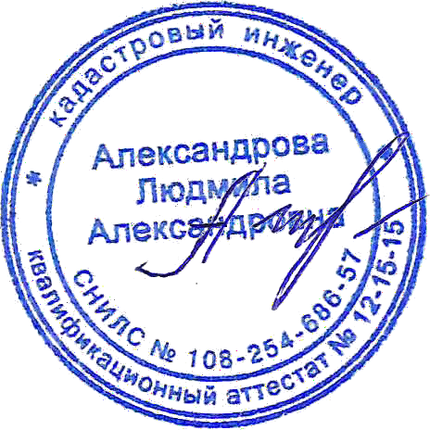
- Граница зон с особыми условиями использования территорий

- Ликвидируемые границы публичного сервитута

Подпись Дата « 01 » 08
20 25 г.

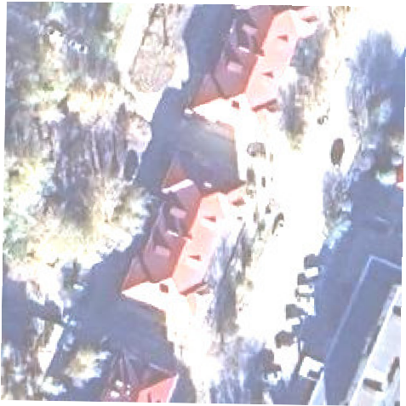
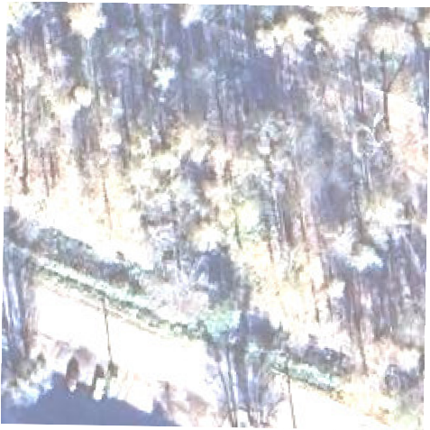
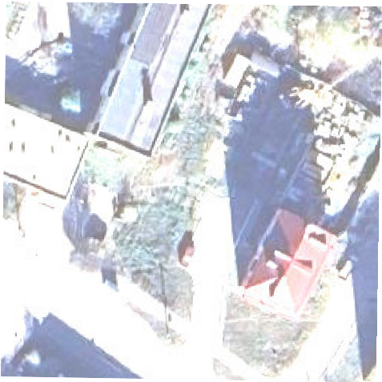
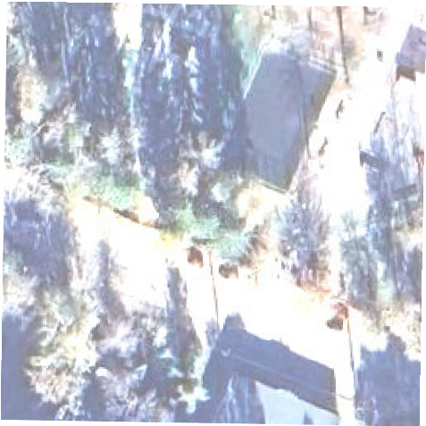
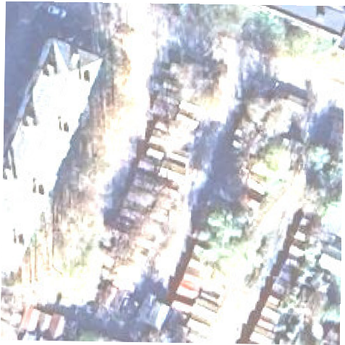
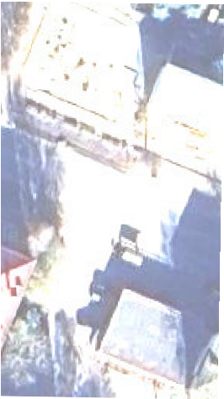
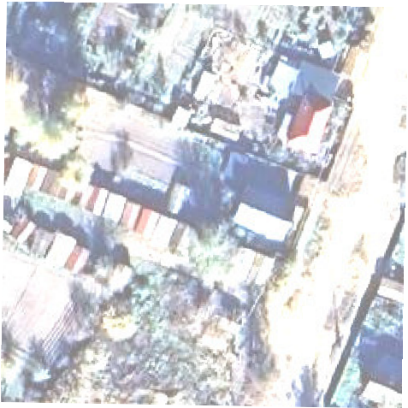
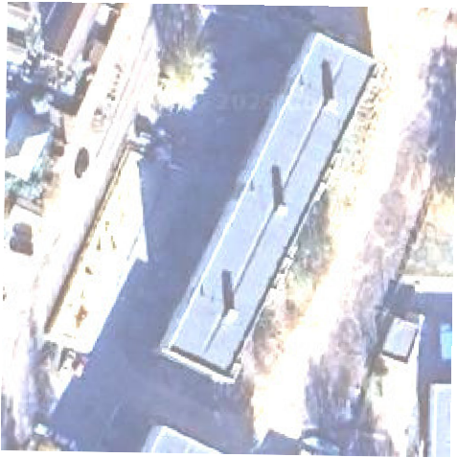
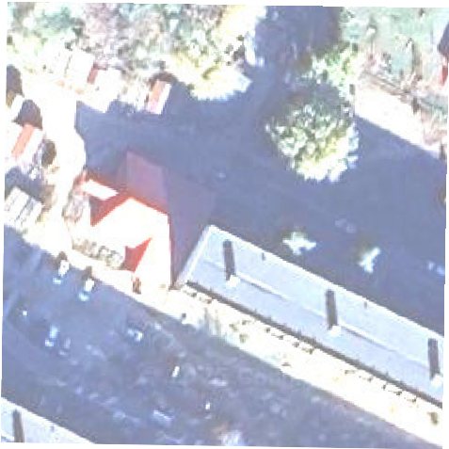
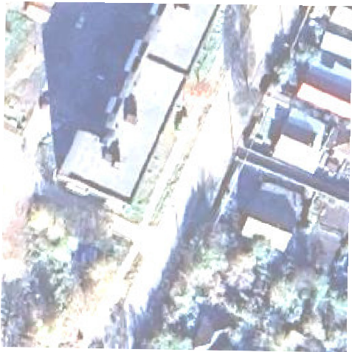
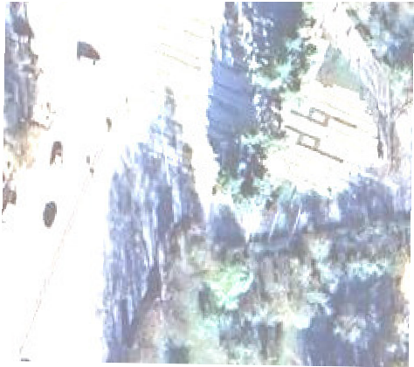
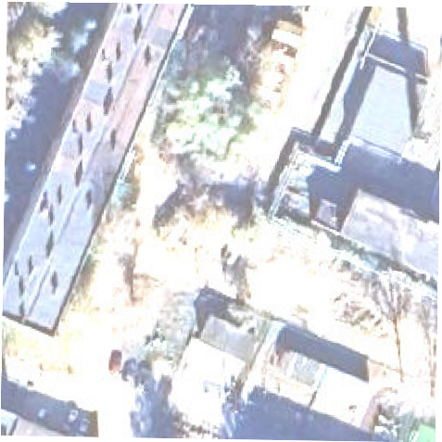
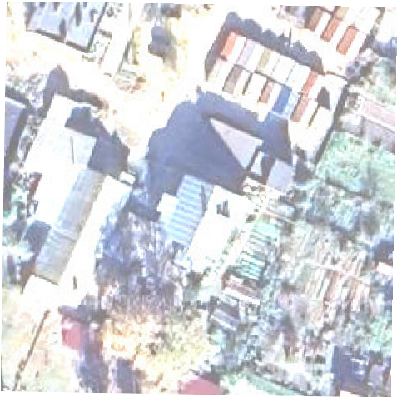
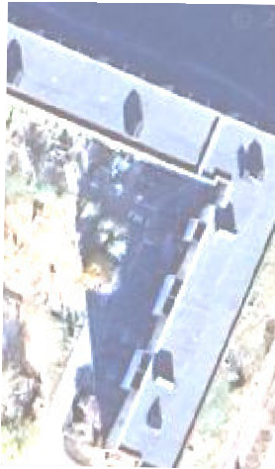
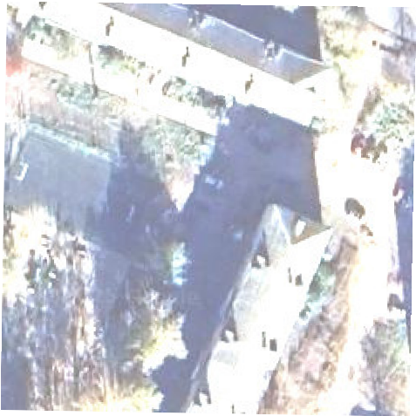
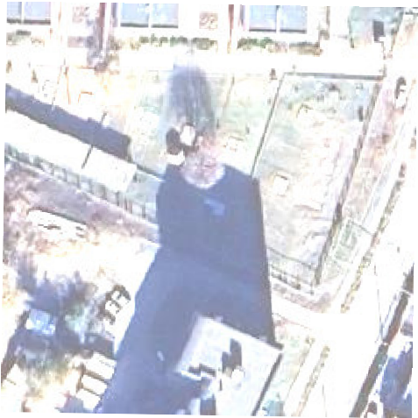
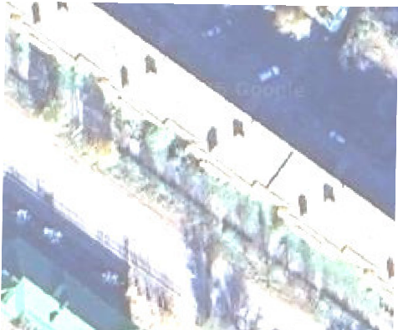
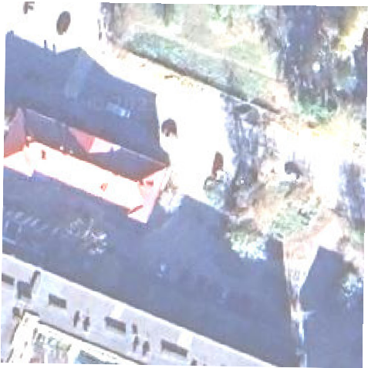
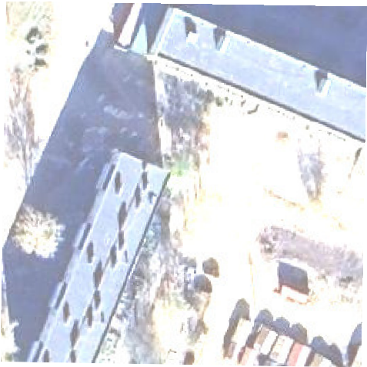
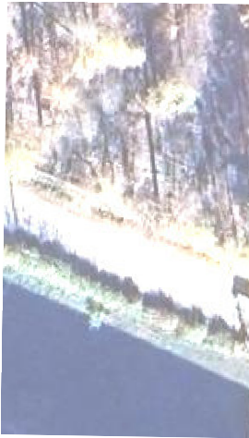
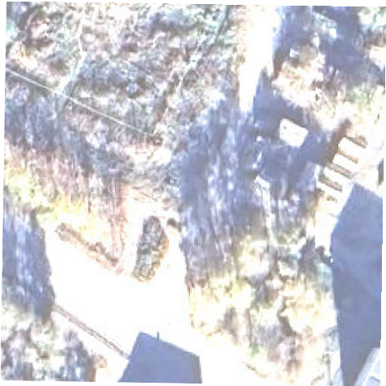
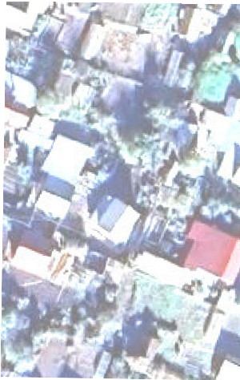
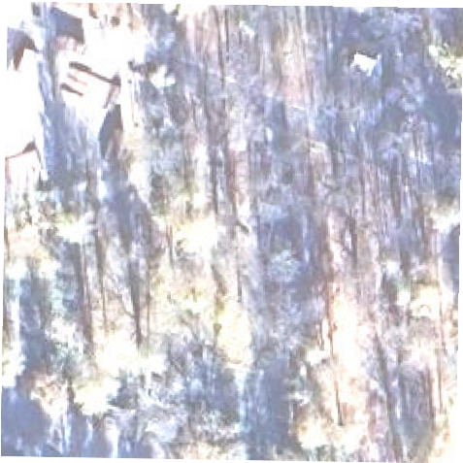
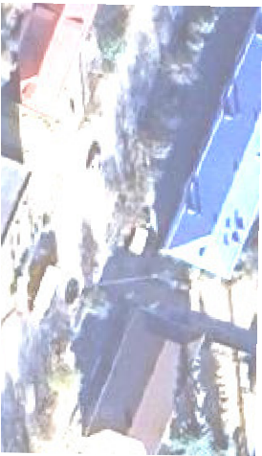
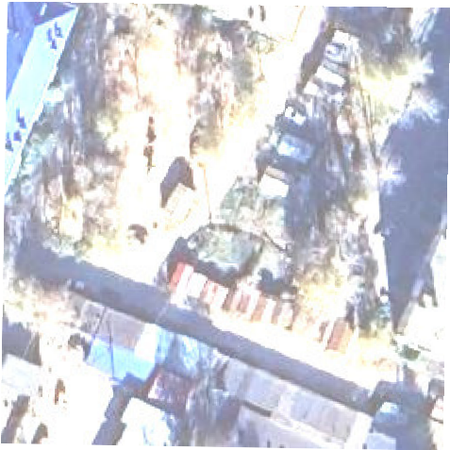
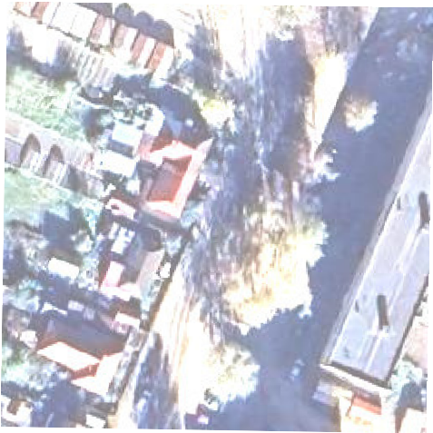
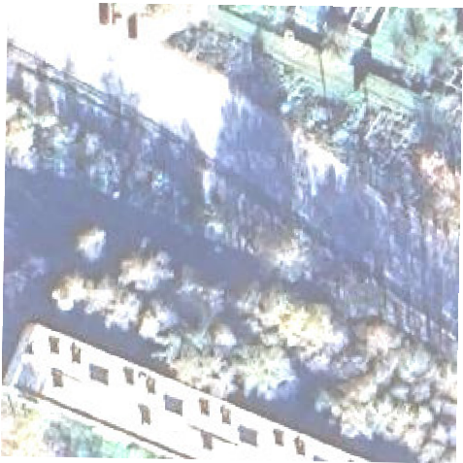
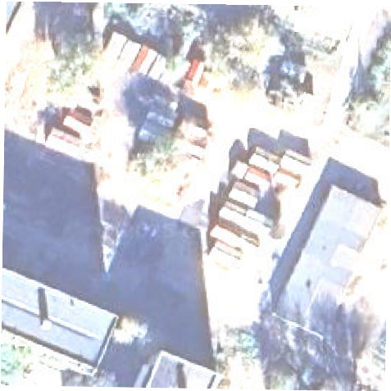
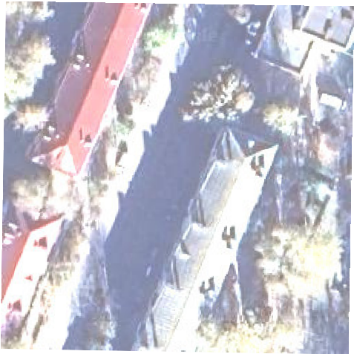
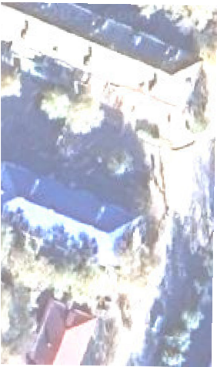
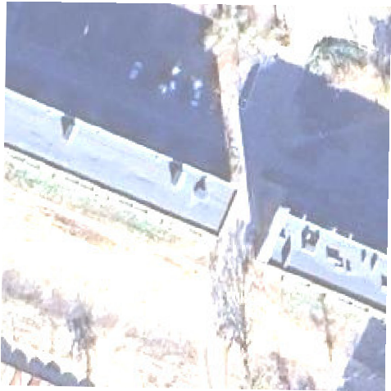
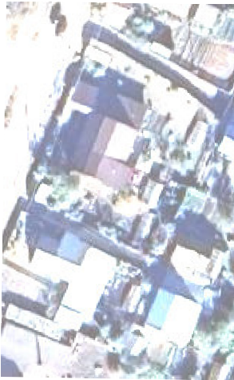
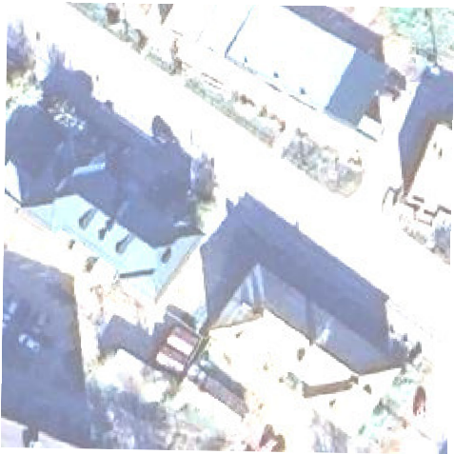
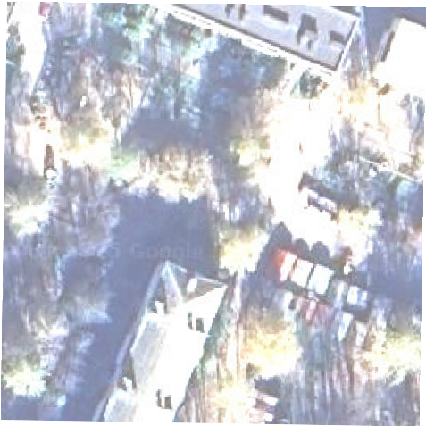
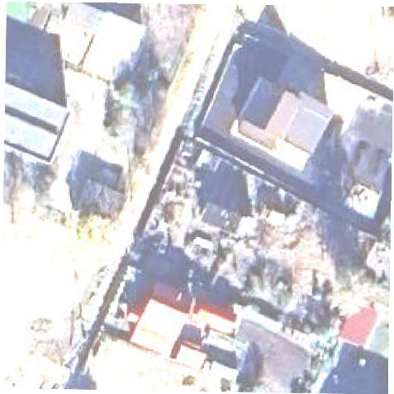
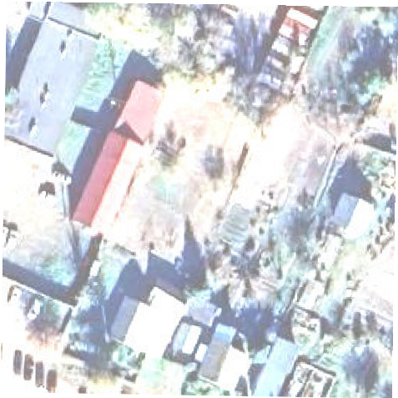
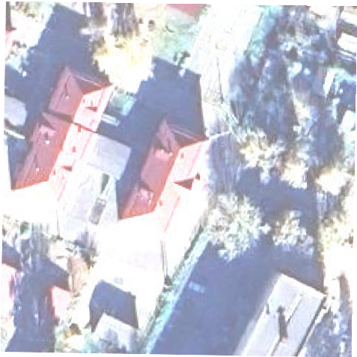
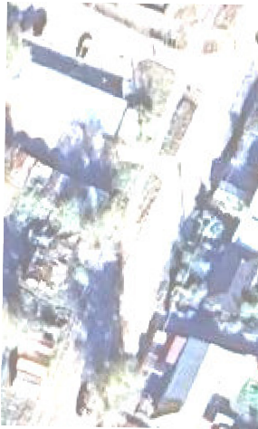
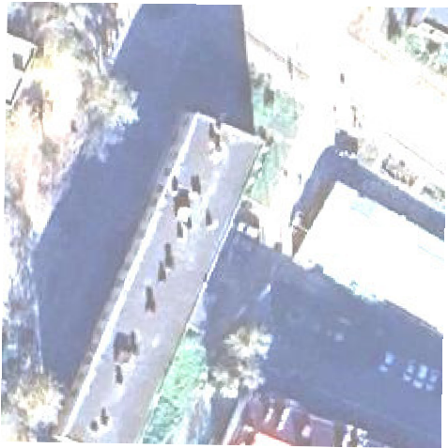
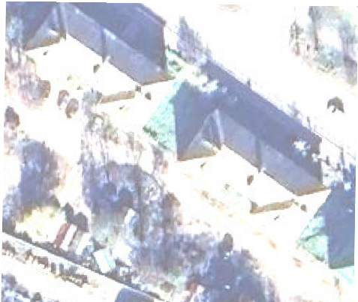
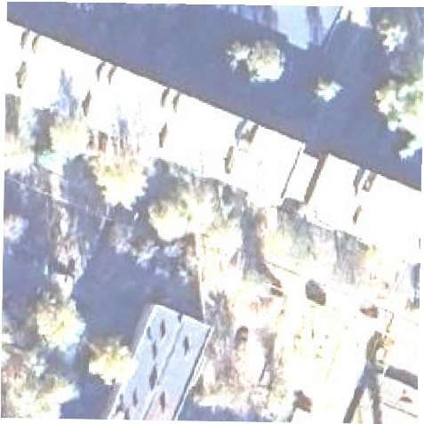
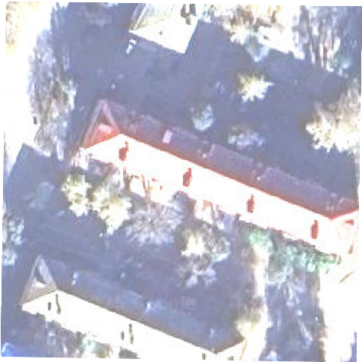
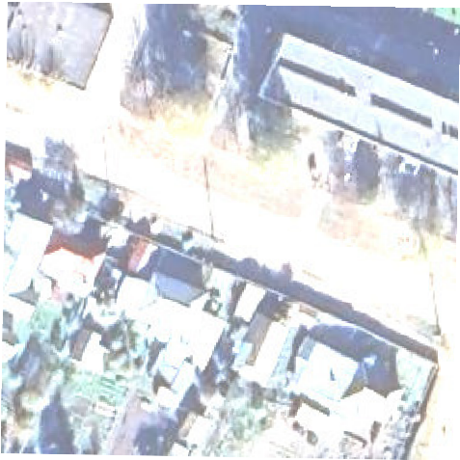
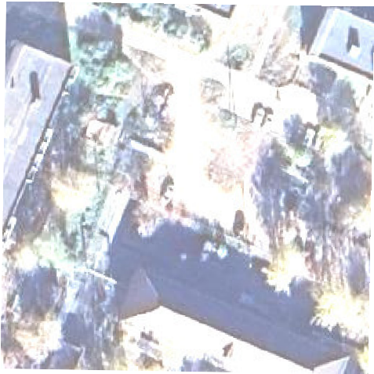
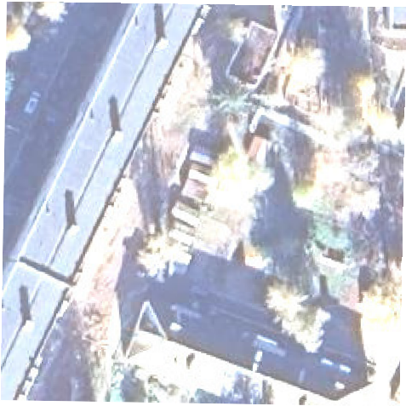
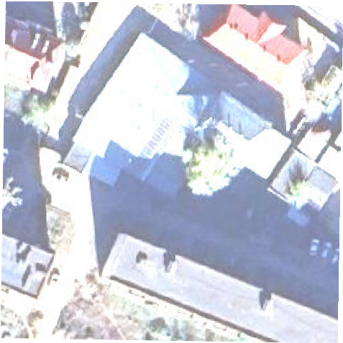
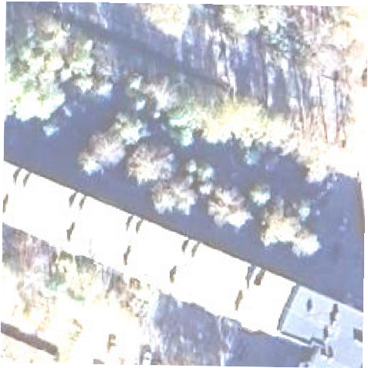
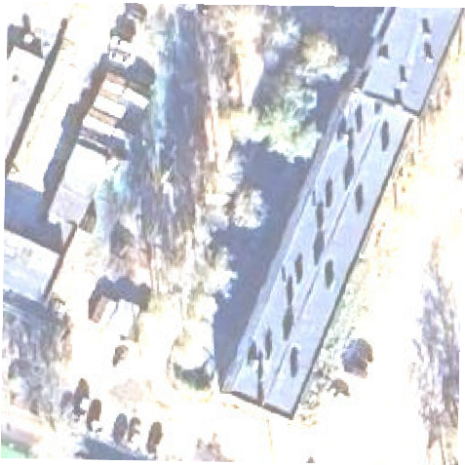
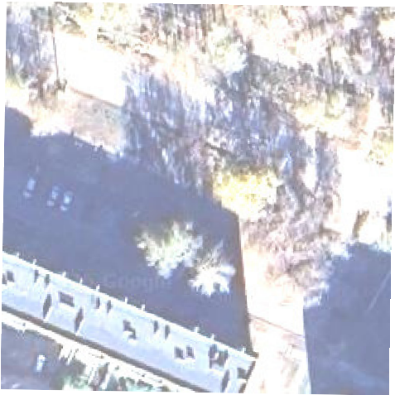
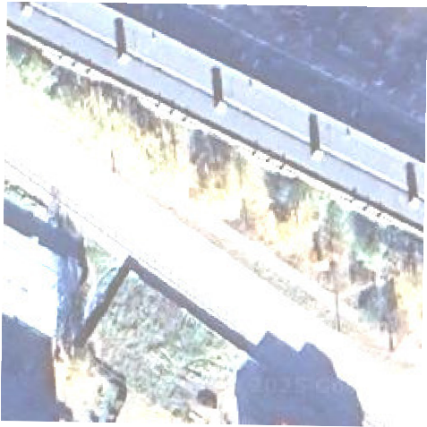
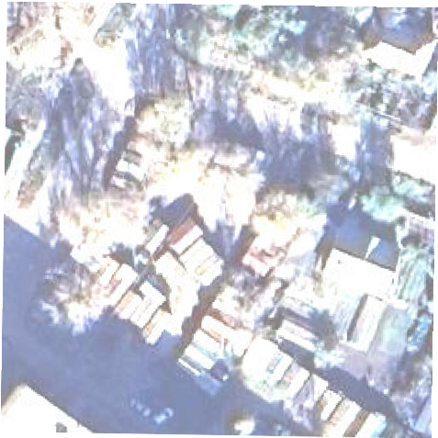
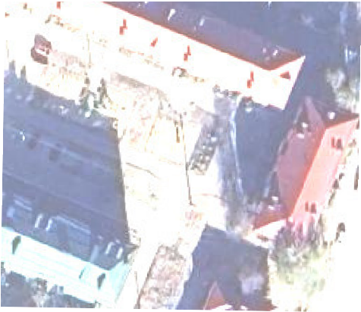
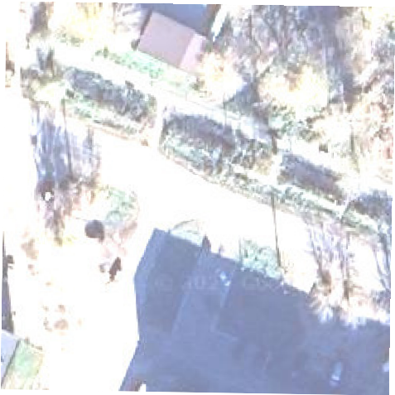
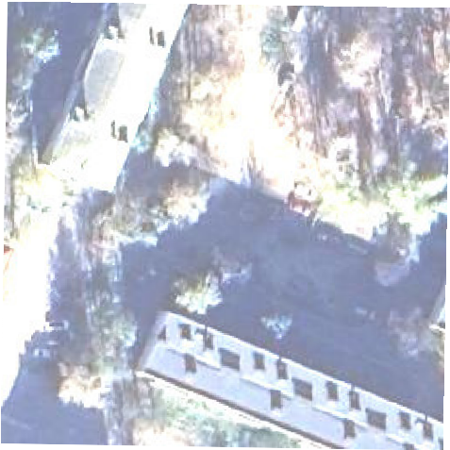
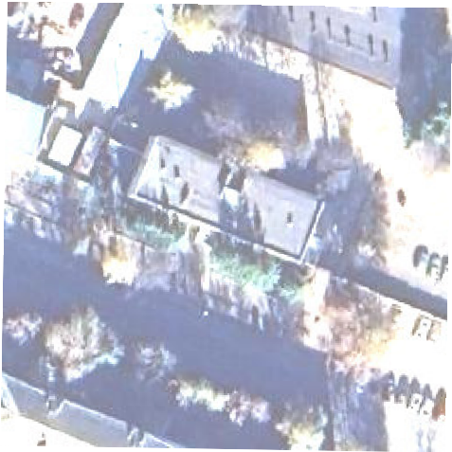
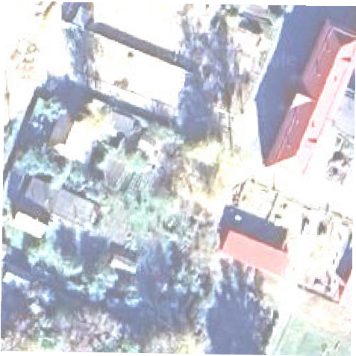
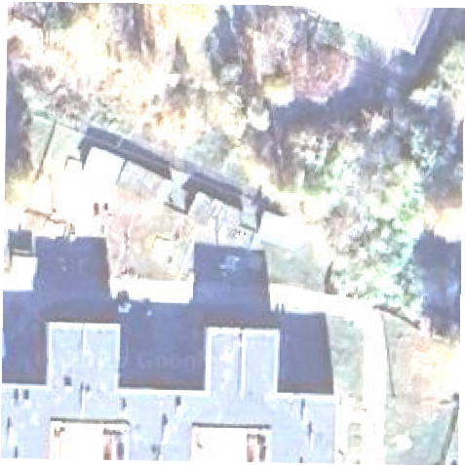
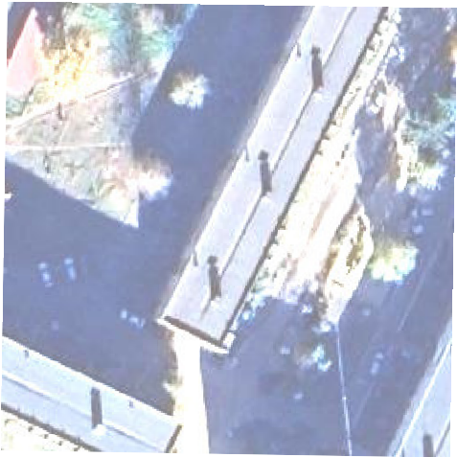
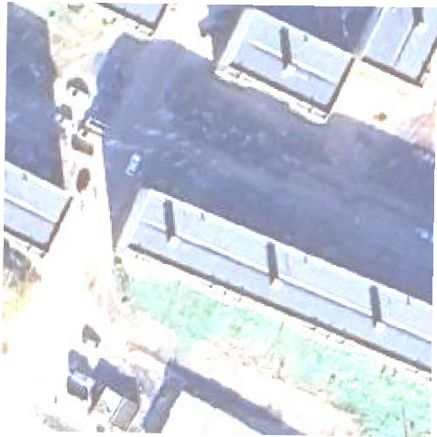
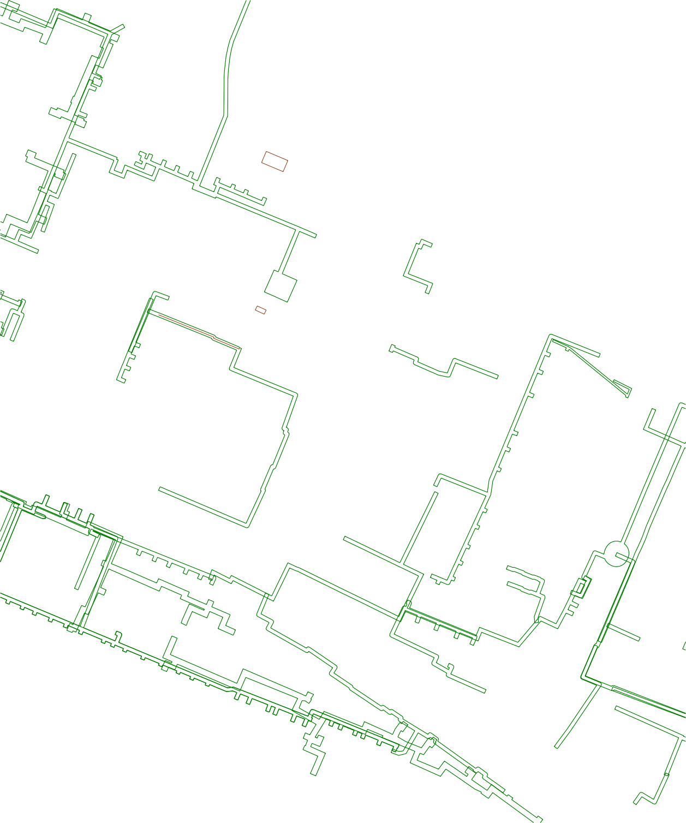








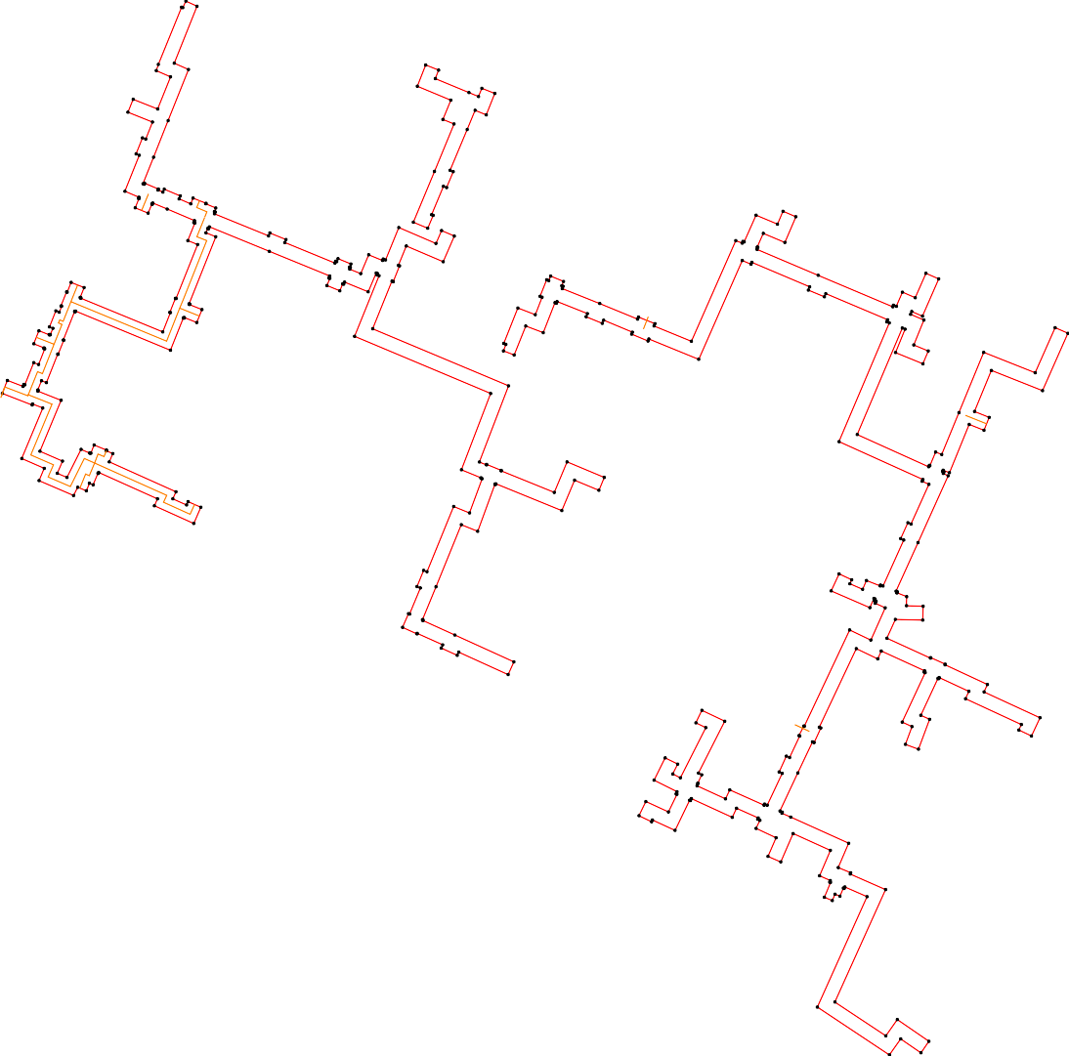

Место для оттиска печати (при наличии) лица, составившего описание местоположения границ объекта

